**Малыши группы «Капельки» готовятся к празднику**

**Новый год 2019**

**Новый год! Новый год!**

**Очень скоро он придет.**

**Новый год – это самый любимый, добрый, сказочный и долгожданный праздник, который ждут с нетерпением в каждой семье. Особенно его ждут дети, ведь Дед Мороз принесет всем кучу подарков. А ожидание праздника, как известно, порой желаннее самого праздника.**

**Мы с детьми моей группы с нетерпением ждем этот волшебный, таинственный и красивый праздник. С начала декабря начали украшать нашу группу.**

**Красивое и эффектное оформление группы к новому году должно привлекать внимание и нравится детям. Ведь детский сад – это именно то место, где малыши проводят очень много времени. И, скорее всего, наиболее ожидаемым событием в жизни детей являются новогодние праздники. Окунуться на несколько дней в мир волшебства и сказки деткам помогают воспитатели и родители, которые каждый год украшают группы для того, чтобы торжество запомнилось надолго, и чтобы  праздник удался.**

**Украшать начали с ёлки, окон и дверей группы.**

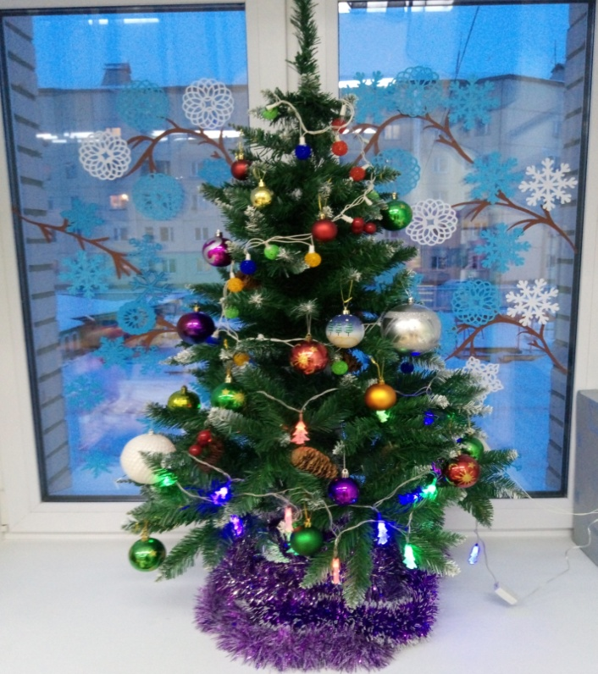

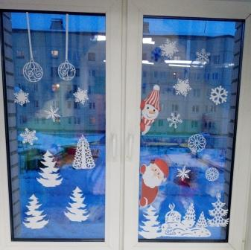 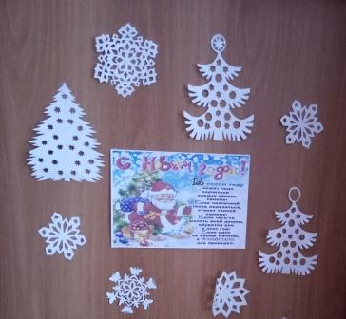

**Также мы украшали свою любимую группу - рисовали рисунки о зиме, клеили аппликации, вырезали снежинки, пели новогодние песни и разучивали стихотворения для Дедушки Мороза.**



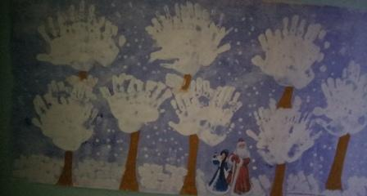

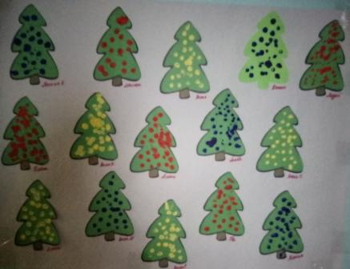

**В родительском уголке мы разместили папки-передвижки о любимом для детей и взрослых времени года - зиме.**

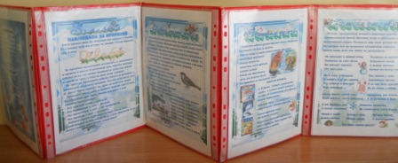



**Наши уважаемые родители тоже постарались и изготовили дома вместе  с детками вот такие замечательные поделочки!**

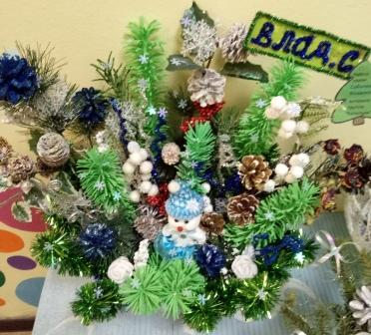

 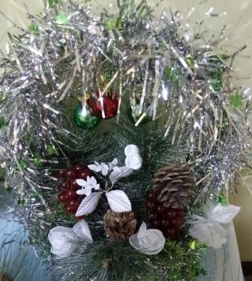

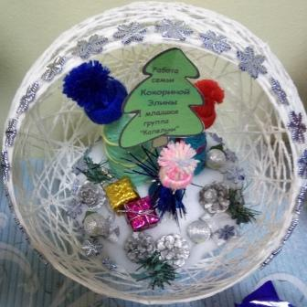

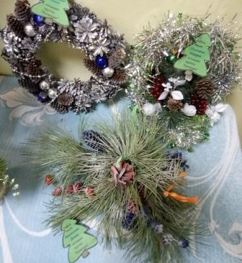

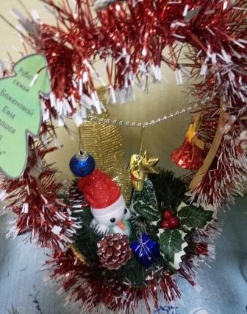 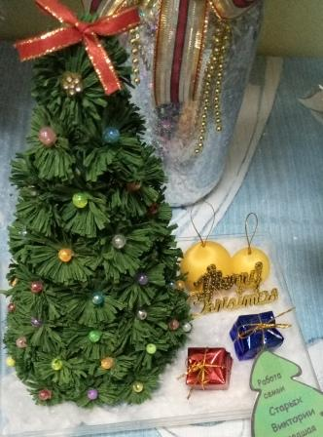

**Надеемся, что Дед Мороз заметил наши старания и оценит  их, принеся много радости и веселья в Новом году!**

**Все мы с  большим желанием ждем приближения Нового года, а наше настроение передается детям. Пусть малыши запомнят не только яркие конфеты из мешка Деда Мороза, но и ту теплоту и любовь, которые взрослые дарили им от всей души.**

**Подготовила  
 воспитатель 1 младшей группы № 1  
 «Капельки»  
 Петрова Светлана Витальевна  
 2019 год**